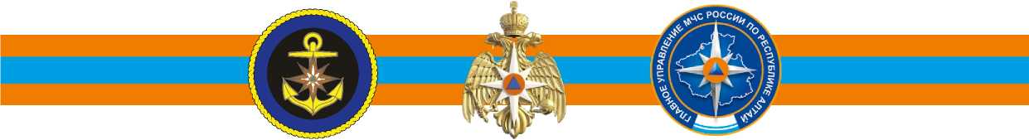

Уважаемые граждане!

Государственная инспекция по маломерным судам
МЧС России по Республике Алтай информирует:

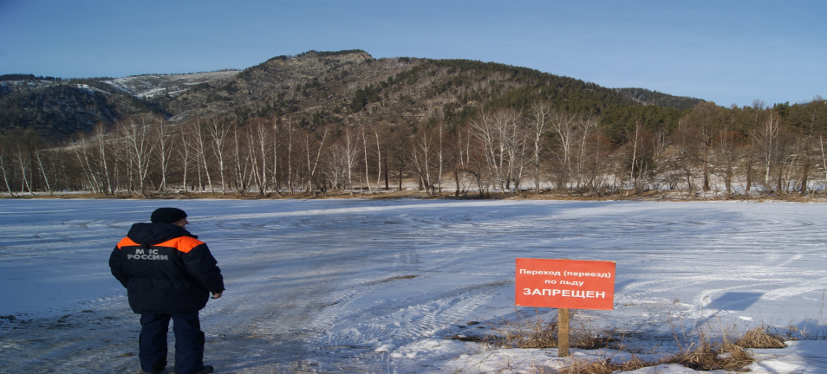
«В соответствии с частью 2 статьи 11.1 Закона Республики Алтай «Об административных правонарушениях в Республике Алтай» за выход на лед либо переезд по льду в местах, где выставлены запрещающие и предупреждающие об опасности щиты, знаки и аншлаги предусмотрена ответственность в виде предупреждения или наложения административного штрафа на граждан в размере от ста рублей до одной тысячи пятисот рублей».

